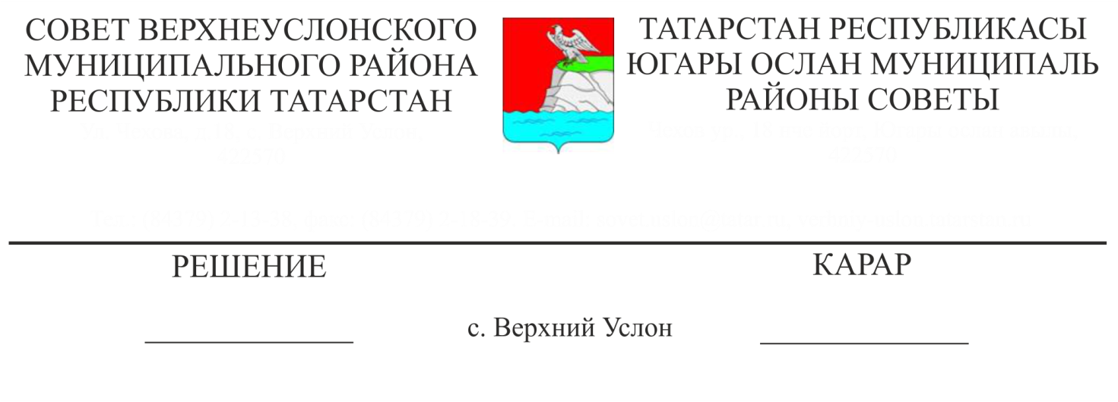

22.10.2018 № 37-419____

**Югары Ослан муниципаль районында физик культура һәм спорт үсеше турында**

Югары Ослан муниципаль районы Башкарма комитетының яшьләр эшләре һәм спорт бүлеге начальнигы А. Н. Федотовның Югары Ослан муниципаль районында физик культура һәм спортны үстерү турында мәгълүматын тыңлаганнан һәм карап тикшергәннән соң,

**Югары Ослан муниципаль районы Советы**

**карар чыгарды:**

1. Югары Ослан муниципаль районында физик культура һәм спорт үсеше турында мәгълүматны игътибарга алырга.

2. Югары Ослан муниципаль районы Башкарма комитетына:

- "2019-2021нче елларга Югары Ослан муниципаль районында физик культура һәм спортны үстерү” программасын эшләү һәм расларга;

- инвалидлар, сәламәтлекләре чикләнгән затлар, адаптив физик культура һәм адаптив спорт үсешенә ярдәм итәргә;

- физик культура һәм спорт өлкәсендә түләүле хезмәтләрне киңәйтү мәсьәләсен карарга.

3. Югары Ослан муниципаль районы Башкарма комитетының яшьләр эшләре һәм спорт бүлегенә:

- Югары Ослан муниципаль районында физик культура һәм спортны алга таба үстерү өчен шартлар тудырырга;

- физик культура һәм спорт белән даими шөгыльләнүгә халыкның киң даирәсен җәлеп итергә, шулай ук яшәү урыны буенча спортны саклау һәм үстерү буенча чаралар комплексын эшләргә һәм гамәлгә ашырырга;

- төрле категория гражданнар өчен, шул исәптән аз керемле гаиләләрдәге, ятим балалар, инвалид балалар һәм өлкән яшьтәге кешеләр спорт корылмаларына ташламалы рәвештә бару механизмын эшләү һәм куллану нигезендә физик культура һәм спорт белән шөгыльләнү мөмкинлеген тәэмин итәргә;

- универсаль спорт мәйданчыкларын мәгариф учреждениеләренә беркетү эшен төгәлләргә;

- Югары Ослан муниципаль районында яңа кертелгән спорт мәйданчыкларын эксплуатацияләүне контрольдә тоту буенча эшне дәвам итәргә.

4. Әлеге карарның үтәлешен контрольдә тотуны Югары Ослан муниципаль район Советының социаль-мәдәни мәсьәләләр һәм яшьләр эшләре буенча даими комиссиягә йөкләргә.

**Совет Рәисе,**

**Югары Ослан муниципаль**

**районы Башлыгы М.Г.Зиатдинов**